《综合素质》作文部分

一、考试概况

1、分值：50 分（综合素质总分的 1/3）

2、体裁：议论文、论说文为主，个别要求记叙文；题材不限，诗歌除外。

3、材料性质：哲理性的故事、对话、或观点(一句话)，倾向教育观、学生观内容。如赏识教育、挫折教育，平等对待每位学生等等。

4、考察内容：材料阅读、文字表达能力，也考查教育观、学生观等相关专业知识的把握和运用

二、评分标准

**1、写作分数等级划分**

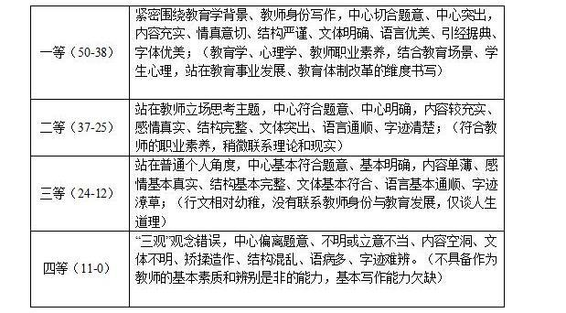

**2、写作硬性扣分项目**

写作与文章相关的硬伤主要集中在内容残缺和语言表达基本功上，主要几大硬性扣分项目有:

**标题，不写，扣 5 分。**

**文章结尾：不写，字数多于 600 字，扣 10 分;少于 600 字，残文 11 分以下。**

**语句错误：2 个扣 1 分，5 个扣 3 分，多余 5 个，字句错误降等，降 12 分。**

**3、特殊情况**

作文评分的主观性较强，阅卷考官的主观性喜好成为评分原则外的重要因素。立意、结构、语言、

卷面表现出色与否都可升降一个档次，12 分。

由以上评分标准我们可以看出，教师资格证考试的写作相对而言比较规律，考生在备考的时候需要

注意以下几点：

**（1）既然是教师资格证考试，就一定要把握好教育的方向；**

**（2）综合素质上已经讲过了新课改下的教肓理念，因此，一定要理解的基础上牢记这些新的教育理念；**

**（3）注意捜集与教育（教师、学生、教学和学习）相关的名人名言和事例。**

1

三、作文开头

**【重视师德】**但丁曾说："道德可以弥补智慧的不足，而智慧却无法弥补道德的不足。"因此，对于一位教师来说，最重要的是要具备基本的职业道德素养。于是，那位坚持取出最后一块纱布的护士遵守了自己的职业道德，那位坚持给一个学生上完了一节课的教师也遵守了教师的师德。那么，我们如果能够做一名教师，也必须遵守教师的职业道德，因为这是对真理的永恒追求，对责任的永不言弃。

**【创新教育】**创新是一个民族进步的灵魂，是一个国家兴旺发达的不竭动力。随着科技革命和知识经济的迅速崛起，创新及创新型教育已成为时代关注的焦点。越来越多的人已充分认识到创新型教育对国家发展和人类文明进步的重要意义。如何实施和推进创新型教育，培养创新型人才已成为每个教育工作者亟待解决的课题。

**【重视差异】**缤纷成就和谐，试看暮春三月，鹅柳淡烟的嫩黄，映阶碧草的翠绿，出墙红杏的艳红，卷云时舒的碧空，它们的颜色各不相同，但这又有何妨？“万紫千红总是春”，本来万物都欣然生长的春日就不是由一种色彩来主幸的。不同的是表象，和谐的是本质，缤纷成就的是多彩的世界，是真正意义的和谐。

**【终身学习】**从少年、壮年到老年，每个阶段虽然学习的效果不同，但学习终是不能放弃的事业。这是每个向上者的需要。作为一名合格的教师，终身学习无疑是教师自身素质提高的必要保证，更是能胜任教学任务的前提条件。

陶行知先生在《教师自己主动进修》中指出：“有些人一做了教师，便专门教人而忘记自己也是一个永久不会毕业的学生。因此很容易停止长进，甚而至于未老先衰。只有好学，才是终身进步之保险，也就是常青不老之保证。”现在提倡教师应终身学习，要经常性的充电，不断提升自己的素质。

**【关爱学生】**高尔基曾经说过：“只有爰孩子的人，他才可以教育孩子。”师爰，是教育的前提和开始，是通往教育成功的桥梁，也是最基本的教育原则。“随风潜入夜，润物细无声”。

教育心理学家认为，师爰是教师的理智感、美感和道德感凝聚而成的一种高尚的教育情操。作为一名教师，最重要的就是要以发自心灵深处对学生的爰，去挖掘学生内在的积极因素，激发学生自我肯定的积极情感，并转化为学生自信、向上、进取的动力，从而达到教人、育人的目的。

**【欣赏学生】**俗话说：“金无足赤，人无完人。”由于每个学生的家庭环境、社会环境、自身的心理素质和基础不同，每个学生存在着一定的差异。因此，每个班级都会或多或少地存在着学困生。学困生是班级的落伍者，做好他们的工作难度很大，而且学困生常常屡教不改。学困生的转化工作是实施素质教育的要求，只有全体学生都得到全面发展，才能使得全民族的素质得以提高。应如何赏识学困生呢？

**【因材施教】**“尺有所短，寸有所长。”鸭子天生会游，一水下水便驾轻就熟。兔子擅长短跑，松鼠擅长爬树，这是他们的特性所定。然而硬让他们去做自己不擅长的事情，即便费尽心思，付出十足努力，收效也不会很大。这就像让农夫去造机器，让教师去打针一样，即使努力，也必定弄出乱子，无法完成任务。

四、结尾部分

1、收尾原则：文章结尾切忌尾大不棹，一定要做到以下两点：

**（1）迅速收尾不废话（2）点明主题要直接**

2、写作逻辑：祈使句+感叹句/排比句

**（1）祈使句的作用是概括和总结全文的论据和论点（总括分论点）**

**（2）感叹句/排比句的作用是点明主题，从面增加结尾的力度（点明主题）**

2